**UNIVERSIDADE DO ESTADO DO RIO DE JANEIRO**

**Instituto Politécnico**

**Curso de Graduação em Engenharia de Computação Métodos Numéricos para Equações Diferenciais - 2º semestre de 2019**

**IMPLEMENTAÇÃO DO MÉTODO DE RUNGE-KUTTA DE QUARTA ORDEM NA RESOLUÇÃO DE UM PROBLEMA DE ESCOAMENTO DO TIPO CAMADA LIMITE**

**Alunos:**

Gabriel Lincoln Reis de Amorim

Matheus Matias Ferreira

**Instrutor: Helio Pedro Amaral Souto**

Nova Friburgo/RJ

Outubro de 2019

*Resumo*

Este relatório apresenta a resolução numérica de um possível problema prático de escoamento do tipo camada limite utilizando, para isso, o método de Runge-Kutta clássico de quarta ordem.

O problema proposto apresenta uma equação diferencial ordinária de terceira ordem, no entanto, para a resolução numérica pelo método de Runge-Kutta clássico, foi necessário transformar essa equação em um sistema de três equações diferenciais ordinárias de primeira ordem.

O algoritmo que foi criado para resolver o sistema de equações diferenciais se encontra no anexo A, no final deste relatório.

Sumário

Introdução 4

2. Desenvolvimento Teórico 5

2.1 O escoamento da camada limite 5

2.2 Equação de Falkner-Skan 5

2.3 Resolução Numérica 6

3.1 Problema proposto 6

4 Resultados Obtidos 7

5 Conclusão 13

Anexo A - Código-fonte do programa computacional 14

## Introdução

O estudo de mecânica dos fluidos abrange diversas situações, em que muitas as vezes utilizamos resolução de equações diferenciais ordinárias (EDO’s) para alcançarmos o nosso objetivo. Com o avanço da tecnologia hoje se é utilizado os computadores para facilitar o cálculo e precisão dos valores, métodos de otimização foram criados, entre eles está o Runge-Kutta, que por sua vez existe graus de precisão, neste relatório será utilizado o de 4ª ordem, o que possui uma solução mais acurada.

Dentro da mecânica dos fluidos, temos o estudo da camada limite delimita uma região, nas imediações de uma superfície, onde os efeitos difusivos e a dissipação da energia mecânica são importantes e devem ser considerados. Que por sua vez utilizando o método de Falkner-Skan, podemos descrever o problema do escoamento em uma EDO.

Para que o método de otimização, Runge-Kutta de 4ªOrdem, seja implementado transformamos a equação de Falkner-Skan, obtida anteriormente, em um sistema de 3 equações diferenciais ordinárias de primeira ordem. Onde utilizando a Iteração de Nachtstheim-Swigert Podemos tratar um Problema de Valor de Contorno (PVC) como se fosse um Problema de Valor Inicial (PVI), onde esse PVI entra no método utilizado.

Utilizando os valores fornecidos e valores obtidos através do método geramos gráficos e tabelas de analise, onde não foi abordado o desenvolvimento do procedimento iterativo de Nachtstheim-Swigert por fins de simplificação.

## 2. Desenvolvimento Teórico

## 2.1 O escoamento da camada limite

A camada limite pode ser definida como uma região na vizinhança de uma parede onde se fazem sentir os efeitos difusivos e dissipação de energia mecânica. No problema proposto para resoluções neste trabalho, a equação regente do escoamento do interior da camada limite é:

|  |  |  |
| --- | --- | --- |
|  |  | (2.1) |

onde *u* e *v* são as componentes do vetor velocidade, e *ν* é a viscosidade cinemática.

Essa equação pode ser transformada em uma EDO se introduzirmos novas variáveis





Onde ψ é a função corrente, logo

 e 

De modo que a equação da continuidade



Percebemos, no entanto, que para que este problema possa ser resolvido numericamente pelo método de Runge-Kutta de quarta-ordem será necessário transformá-la em um Sistema de equações diferencias ordinárias de primeira ordem. Para tal, será necessário utilizar a Equação de Falker-Skan.

## 2.2 Equação de Falkner-Skan

Provavelmente a solução por similaridade mais famosa das equações da camada limite foi descoberta por V.M. Falker e S.W. Skan em 1931. A importância desta transformação de similaridade consiste em revelar efeitos causados por um gradiente de pressão externo no escoamento dentro da camada limite. Apesar do escopo de aplicações destas soluções ser limitado a escoamentos em objetos em forma de cunhas, ela expõe características fundamentais do comportamento da camada limite aplicáveis em situações onde existe um gradiente de pressão externo ao escoamento da camada limite.

Como queremos descrever o problema do escoamento em uma equação diferencial ordinária, precisamos avaliar algumas derivadas:

## 2.3 Resolução Numérica

## 3.1 Problema proposto

Implementar o método clássico de Runge-Kutta de quarta ordem para resolver o sistema de equações diferenciais de primeira ordem numericamente e utilizar os resultados obtidos para plotar um gráfico para observarmos a diferença no sistema para os 6 valores propostos como condição inicial de Z($f''$).

## 4 Resultados Obtidos

A seguir apresentaremos os resultados obtidos pelo programa computacional com os parâmetros fixos *β, f*(0), $f^{'}$ (0) e $Δ_{n}$ sendo iguais $0.25, 0, 0 e 0.01$ respectivamente. Nem todos os valores obtidos no programa foram representados na tabela, visto que, para o intervalo estudado de 0 a 6, acabaríamos com tabelas de 600 linhas. Foi decidido, portanto, fornecer somente 12 valores das funções em intervalos igualmente espaçados.

Para $f^{'}'$ (0) = 0.60, temos:

|  |  |  |  |
| --- | --- | --- | --- |
| ***n*** | **X** | **Y** | **Z** |
| 0.1 | 0.0030 | 0.0587 | 0.5750 |
| 0.5 | 0.0698 | 0.2684 | 0.4722 |
| 1 | 0.2573 | 0.4705 | 0.3349 |
| 1.5 | 0.5286 | 0.6032 | 0.1971 |
| 2 | 0.8496 | 0.6709 | 0.0788 |
| 2.5 | 1.1910 | 0.6879 | -0.0041 |
| 3 | 1.5322 | 0.6730 | -0.0500 |
| 3.5 | 1.8615 | 0.6425 | -0.0687 |
| 4 | 2.1739 | 0.6068 | -0.0727 |
| 4.5 | 2.4682 | 0.5708 | -0.0708 |
| 5 | 2.7449 | 0.5362 | -0.0674 |
| 5.5 | 3.0047 | 0.5033 | -0.0641 |
| 6 | 3.2485 | 0.4720 | -0.0614 |

Tabela

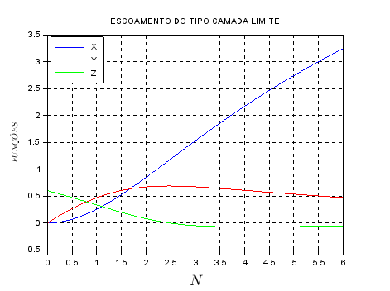

Figure 1

Para $f^{'}'$ (0) = 0.64, temos:

|  |  |  |  |
| --- | --- | --- | --- |
| ***n*** | **X = f(n)** | **Y = f'(n)** | **Z = f''(n)** |
| 0.1 | 0.0032 | 0.0627 | 0.6150 |
| 0.5 | 0.0747 | 0.2883 | 0.5118 |
| 1 | 0.2772 | 0.5097 | 0.3720 |
| 1.5 | 0.5725 | 0.6598 | 0.2298 |
| 2 | 0.9257 | 0.7428 | 0.1072 |
| 2.5 | 1.3066 | 0.7734 | 0.0220 |
| 3 | 1.6937 | 0.7713 | -0.0243 |
| 3.5 | 2.0754 | 0.7537 | -0.0429 |
| 4 | 2.4466 | 0.7308 | -0.0472 |
| 4.5 | 2.8061 | 0.7074 | -0.0460 |
| 5 | 3.1541 | 0.6850 | -0.0436 |
| 5.5 | 3.4913 | 0.6637 | -0.0413 |
| 6 | 3.8181 | 0.6436 | -0.0393 |

Tabela 2

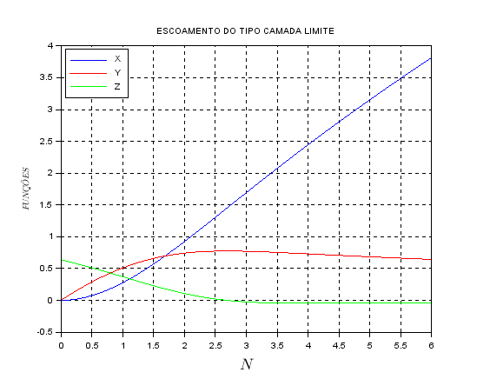

Figura

Para (0) = 0.68, temos:

|  |  |  |  |
| --- | --- | --- | --- |
| ***n*** | **X** | **Y** | **Z** |
| 0.1 | 0.0034 | 0.0667 | 0.6550 |
| 0.5 | 0.0797 | 0.3083 | 0.5513 |
| 1 | 0.2970 | 0.5488 | 0.4089 |
| 1.5 | 0.6163 | 0.7163 | 0.2618 |
| 2 | 1.0016 | 0.814 | 0.1345 |
| 2.5 | 1.4213 | 0.8574 | 0.0466 |
| 3 | 1.8535 | 0.8675 | -0.0006 |
| 3.5 | 2.2861 | 0.8616 | -0.0195 |
| 4 | 2.7142 | 0.8503 | -0.0244 |
| 4.5 | 3.1362 | 0.8380 | -0.0244 |
| 5 | 3.5522 | 0.8261 | -0.0231 |
| 5.5 | 3.9624 | 0.8148 | -0.0218 |
| 6 | 4.3671 | 0.8042 | -0.0207 |

Tabela 3

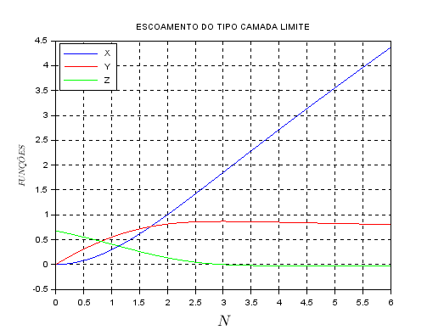

Figura

Para (0) = 0.72, temos:

|  |  |  |  |
| --- | --- | --- | --- |
| ***n*** | **X** | **Y** | **Z** |
| 0.1 | 0.0036 | 0.0707 | 0.6950 |
| 0.5 | 0.0847 | 0.3282 | 0.5908 |
| 1 | 0.3168 | 0.5879 | 0.4455 |
| 1.5 | 0.6601 | 0.7724 | 0.2932 |
| 2 | 1.0770 | 0.8845 | 0.1608 |
| 2.5 | 1.5351 | 0.9402 | 0.0698 |
| 3 | 2.0115 | 0.9615 | 0.0215 |
| 3.5 | 2.4940 | 0.9665 | 0.0020 |
| 4 | 2.9771 | 0.9657 | -0.0039 |
| 4.5 | 3.4594 | 0.9634 | -0.0051 |
| 5 | 3.9405 | 0.9608 | -0.0050 |
| 5.5 | 4.4203 | 0.9584 | -0.0047 |
| 6 | 4.8989 | 0.9561 | -0.0045 |

Tabela 4

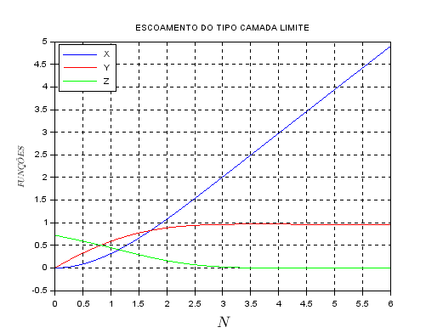

Figura

Para (0) = 0.76, temos:

|  |  |  |  |
| --- | --- | --- | --- |
| ***n*** | **X** | **Y** | **Z** |
| 0.1 | 0.0038 | 0.0747 | 0.735 |
| 0.5 | 0.0897 | 0.3481 | 0.6302 |
| 1 | 0.3366 | 0.6269 | 0.4818 |
| 1.5 | 0.7037 | 0.8283 | 0.3240 |
| 2 | 1.1522 | 0.9543 | 0.1861 |
| 2.5 | 1.6482 | 1.0218 | 0.0918 |
| 3 | 2.1681 | 1.0537 | 0.0422 |
| 3.5 | 2.6991 | 1.0688 | 0.0218 |
| 4 | 3.2359 | 1.0776 | 0.0148 |
| 4.5 | 3.7764 | 1.0844 | 0.0124 |
| 5 | 4.3201 | 1.0903 | 0.0113 |
| 5.5 | 4.8666 | 1.0957 | 0.0106 |
| 6 | 5.4158 | 1.1009 | 0.0100 |

Tabela 5

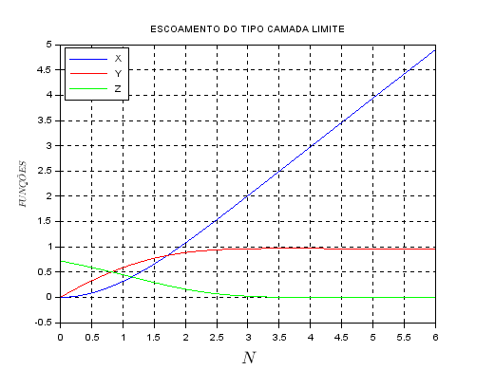

Figura

Para (0) = 0.80, temos:

|  |  |  |  |
| --- | --- | --- | --- |
| ***n*** | **X = f(n)** | **Y = f'(n)** | **Z = f''(n)** |
| 0.1 | 0.0040 | 0.0787 | 0.7749 |
| 0.5 | 0.0947 | 0.3680 | 0.6696 |
| 1 | 0.3564 | 0.6659 | 0.5180 |
| 1.5 | 0.7472 | 0.8839 | 0.3542 |
| 2 | 1.2271 | 1.0235 | 0.2104 |
| 2.5 | 1.7605 | 1.1021 | 0.1127 |
| 3 | 2.3231 | 1.1441 | 0.0616 |
| 3.5 | 2.9018 | 1.1687 | 0.0402 |
| 4 | 3.4907 | 1.1865 | 0.0321 |
| 4.5 | 4.0878 | 1.2015 | 0.0285 |
| 5 | 4.6920 | 1.2152 | 0.0262 |
| 5.5 | 5.3028 | 1.2278 | 0.0245 |
| 6 | 5.9197 | 1.2397 | 0.0231 |

Tabela 6

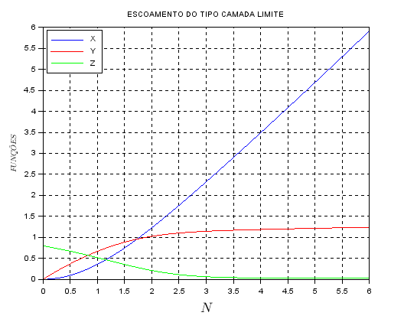

Figura

## 5 Conclusão

## Anexo A - Código-fonte do programa computacional